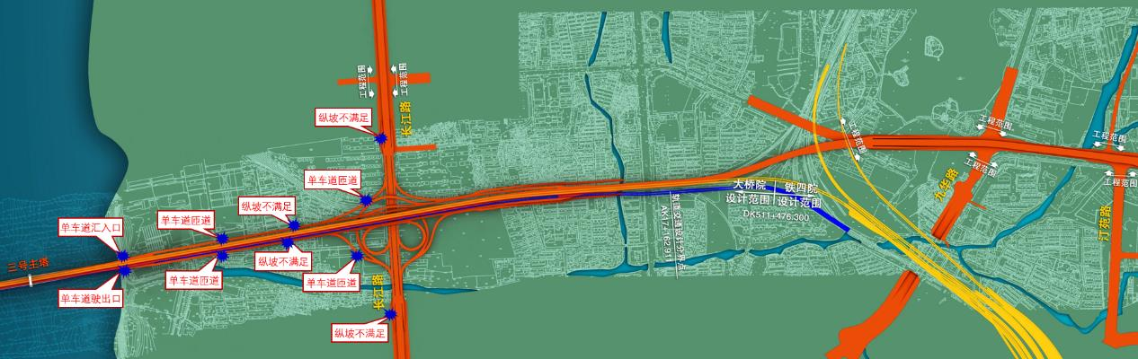
方案一 存在的主要问题示意图
附件：2、各方案存在的主要问题示意图
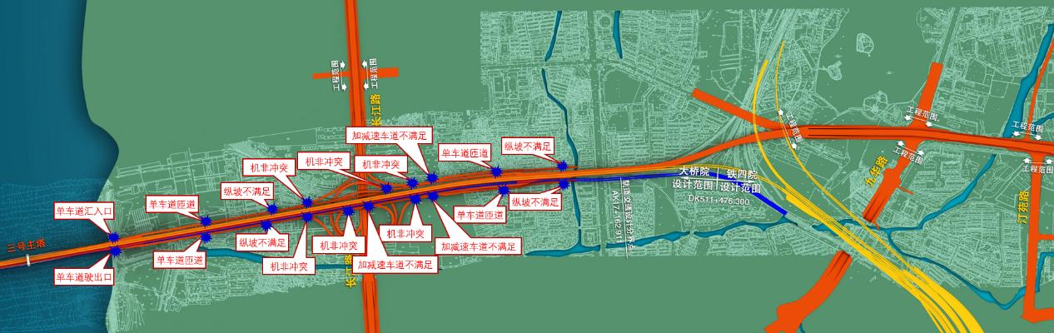
方案二 存在的主要问题示意图
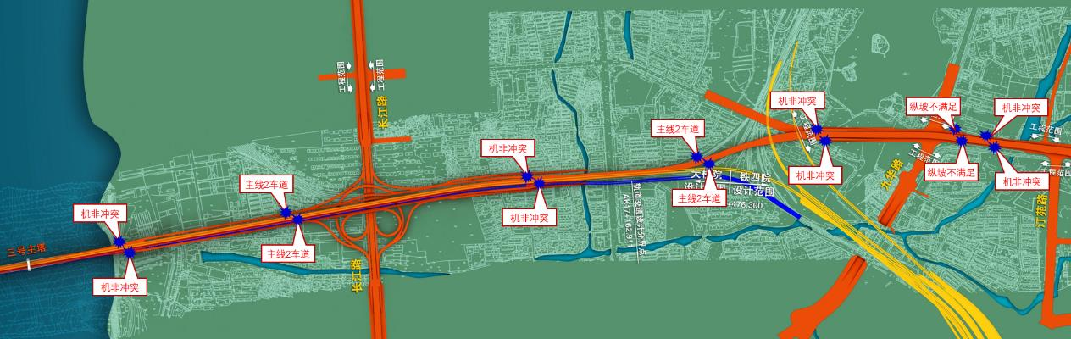
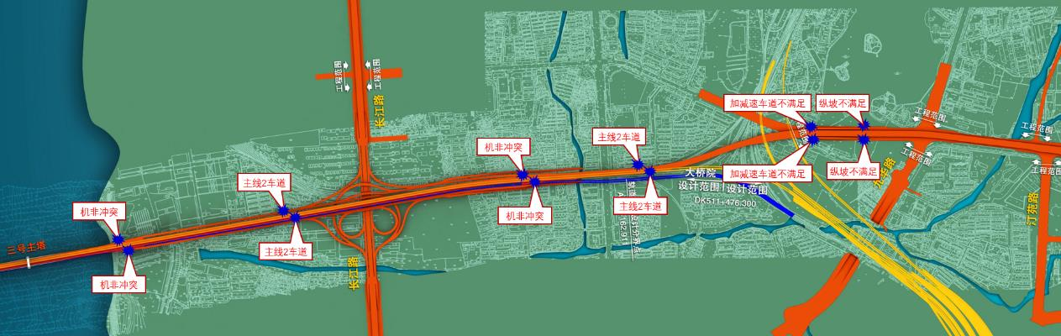
方案三 存在的主要问题示意图
方案四 存在的主要问题示意图

